МИНИСТЕРСТВО ОБРАЗОВАНИЯ И НАУКИ ДНР

ДОНЕЦКИЙ НАЦИОНАЛЬНЫЙ ТЕХНИЧЕСКИЙ УНИВЕРСИТЕТ

Кафедра ПИ

Лабораторная работа №2

по курсу: «Профессиональная практика программной инженерии»

на тему: «Работа с ветками»

Выполнил студент

группы ПИ-20А

Ястребов А.Р.

Донецк – 2024

Тема: Работа с ветками.

Цель: познакомиться с основами использования веток в системе контроля версий Git.

Ход работы

**Вариант 21. Онлайн-календарь со встроенной возможностью создания и редактирования событий, настройкой напоминаний и возможностью совместного доступа к календарю для группового планирования.**

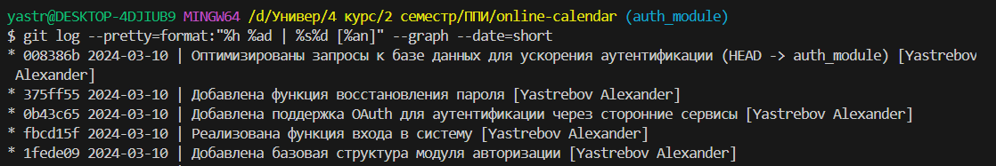

Рисунок 1 – Вывод команды git log, касающийся работы ветки модуля авторизации и аутентификации

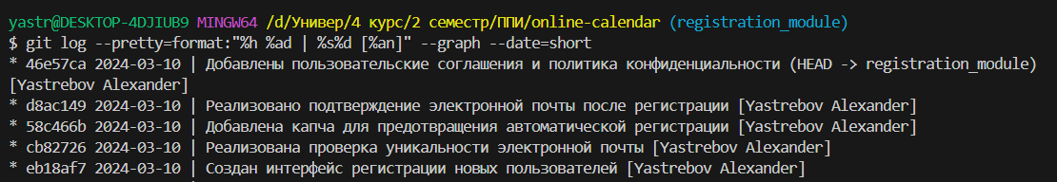

Рисунок 2 - Вывод команды git log, касающийся работы ветки модуля регистрации пользователей

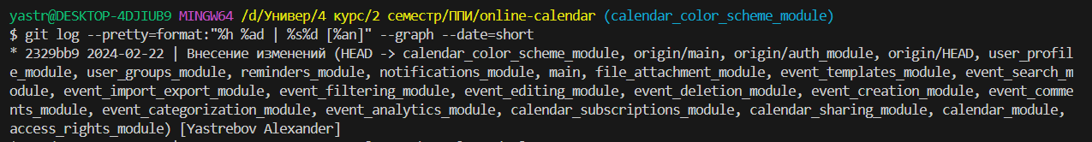

Рисунок 3 - Вывод команды git log, касающийся работы с каждой из веток

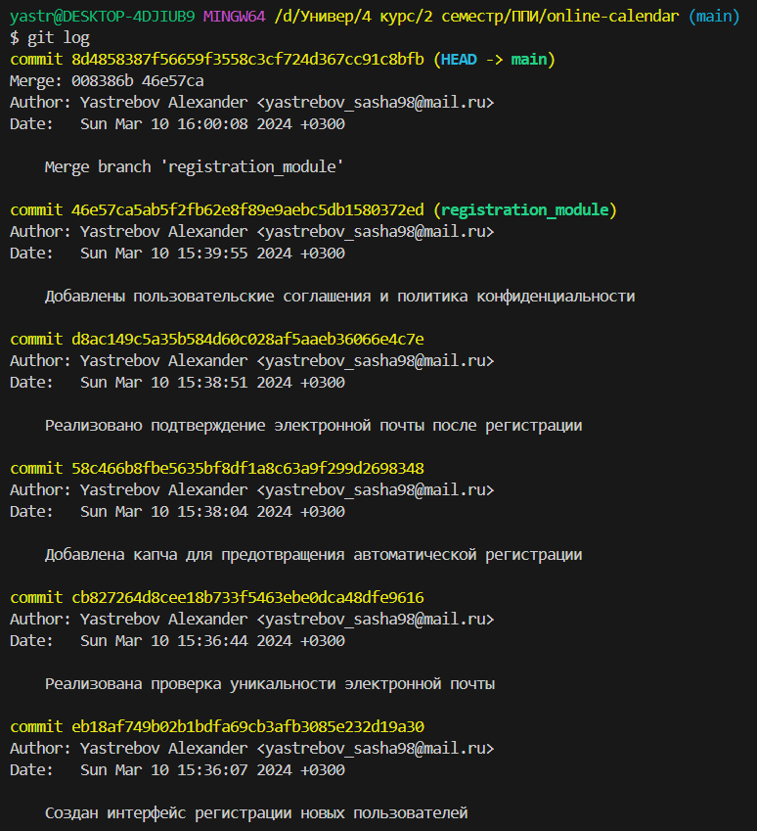

Рисунок 4 – Вывод git log после вливания веток (Часть 1)

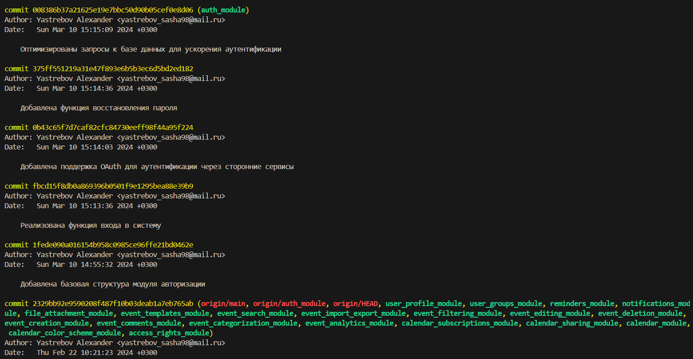

Рисунок 5 – Вывод git log после вливания веток (Часть 2)

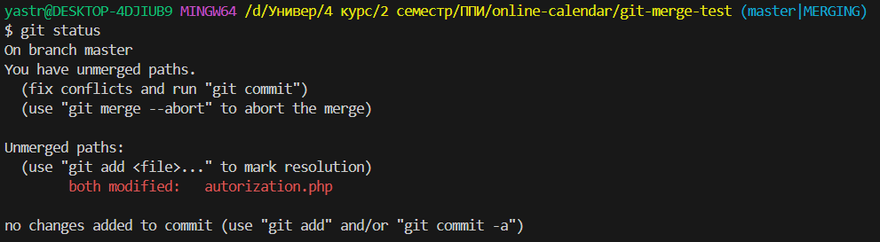

Рисунок 6 - Вывод команды git status, демонстрирующую конфликтную ситуацию

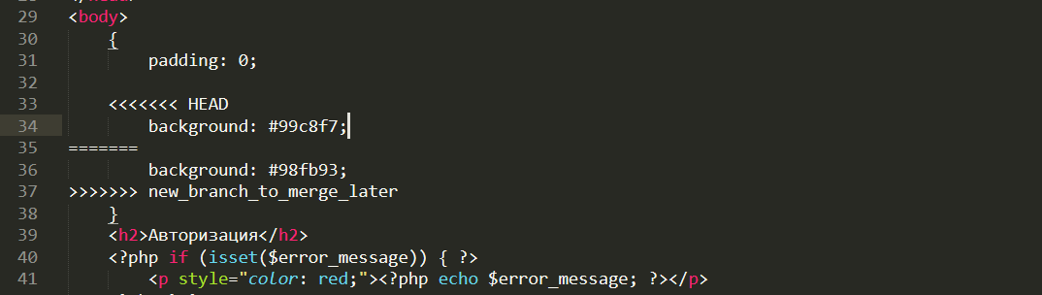

Рисунок 7 - . Содержимое конфликтующего файла